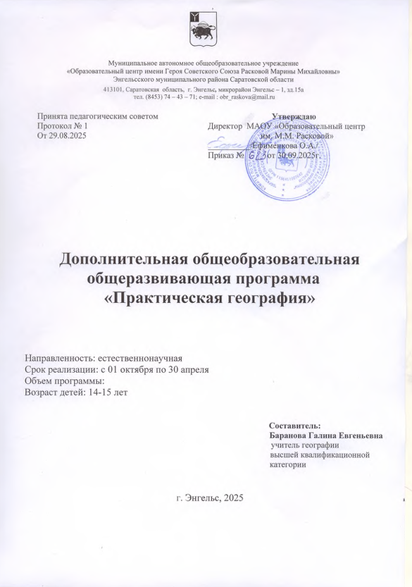Пояснительная записка

Дополнительная общеобразовательная дополнительная общеразвивающая программа Практическая география для обучающихся 9 классов разработана на основе следующих нормативных документов:
1. Закон Российской Федерации «Об образовании в Российской Федерации» от 29.12.2012г. № 273-ФЗ.
2. Примерная основная образовательная программа начального (основного) общего образования, одобренная решением Федерального учебно-методического объединения по общему образованию, протокол от 08.04.2014г. № 1/15.
3. СанПиН 2.4.4.3172-14 "Санитарно-эпидемиологические требования к устройству, содержанию и организации режима работы образовательных организаций дополнительного образования детей".
4. Письмо Департамента государственной политики в сфере образования Минобрнауки России от 1 апреля 2005 г. № 03-417 «О Перечне учебного и компьютерного оборудования для оснащения общеобразовательных учреждений».
Направленность - естественнонаучная
Актуальность программы - В современных условиях происходит становление новой концепции, целей и структуры географического образования, обновление его содержания. Данные изменения направлены на популяризация географических знаний, соответствующих современному уровню развития науки о природе, обществе и общественной практике, повышение их статуса и востребованности в практической деятельности, в духовном, патриотическом и экологическом воспитании обучающихся.
География— предмет, формирующий у обучающихся систему комплексных социально ориентированных знаний о Земле как планете людей, об основных закономерностях развития природы, о размещении населения и хозяйства, об особенностях и о динамике основных природных, экологических и социально-экономических процессов, о проблемах взаимодействия природы и общества, географических подходах к устойчивому развитию территории
Основные формы проведения занятий курса – лекция и практикум.
Приёмы организации деятельности интерактивные - лекция, дискуссия, мини-сочинение; активные - семинар, практическая работа. Возможны следующие виды деятельности учащихся: анализ источников, написание эссе.

Цель обучения: углубление знаний по географии, формирование умений применять географические знания на практике, в нетиповых ситуациях, при решении заданий повышенной сложности.

Задачи:
Обучающие:
• получение базовых знаний в области фундаментальных наук о Земле и представлений о взаимосвязях и взаимозависимостях геосфер (оболочек Земли);
• знакомство с методами исследования, применяемыми в разных областях наук о Земле;
• развитие умения анализировать информацию из различных источников, преобразовывать ее в различные формы;
• активизация интереса к изучению географии, обобщение, обогащение и углубление знаний по предмету
Развивающие:
• личностное развитие обучающегося, развитие познавательных интересов и мотивации к творчеству, формирование универсальных учебных действий.
• формирование системного экологического мышления
Воспитательные:
• воспитание научно обоснованного бережного отношения к окружающему миру;
• формирование активной жизненной позиции и культуры поведения, определение путей социализации.
• совершенствование нравственных основ культуры обучающихся: мировоззренческой, политической, экономической, экологической, художественной.
Программа предназначена для обучающихся 9 классов, у которых уже имеются определенные познания в области географии и навыки работы с картой.
Режим занятий: Объём программы составляет 25 часов и рассчитан на 1 год. Программа дополнительного образования «Практическая география» реализуется во внеурочное время 1 раз в неделю.
Формы занятий – групповая.
Прогнозируемые результаты обучения:
Обучающиеся должны уметь:
1 модуль (октябрь-декабрь):
• свободно ориентироваться по физической, экономической и политической картам;
• представлять результаты практических работ в виде таблиц, диаграмм.
• решать задачи среднего уровня сложности;
• использовать разнообразные географические знания в повседневной жизни для объяснения и оценки разнообразных явлений и процессов;
• следить за изменениями, происходящими на политической карте мира в последние годы;
2 модуль (январь-апрель):
• свободно ориентироваться по физической, экономической и политической картам;
• анализировать, сравнивать и обобщать прочитанный материал, делать выводы и заключения на основе анализа географических карт и статистических данных;
• решать задачи высокого уровня сложности в сжатых временных рамках;
• предлагать способы решения задач повышенной сложности и выбирать из них рациональный;
• подготовить источников устные сообщения с использованием различных информации, в том числе исторических и географических карт, литературных источников, материалов периодической печати, информационных ресурсов Интернет.
• использовать разнообразные географические знания в повседневной жизни для объяснения и оценки разнообразных явлений и процессов;
Личностными результатами являются: готовность и способность обучающихся к саморазвитию и личностному самоопределению, сформированность их мотивации к обучению и целенаправленной познавательной деятельности, системы значимых социальных и межличностных отношений, ценностносмысловых установок, отражающих личностные и гражданские позиции в деятельности, социальные компетенции, правосознание, способность ставить цели и строить жизненные планы, способность к осознанию российской идентичности в поликультурном социуме.
Метапредметными результатами являются: освоенные обучающимися межпредметные понятия и универсальные учебные действия (регулятивные, познавательные, коммуникативные), способность их использования в учебной, познавательной и социальной практике, самостоятельность планирования и осуществления учебной деятельности и организации учебного сотрудничества с педагогами и сверстниками, построение индивидуальной образовательной траектории.
Предметными результатами являются: освоенные обучающимися в ходе изучения учебного курса умения, специфические для предметной области «География», виды деятельности по получению нового знания в рамках учебного курса, его преобразованию и применению в учебных, учебно-проектных и социально-проектных ситуациях, формирование научного типа мышления, научных представлений о ключевых теориях, типах и видах отношений, владение научной терминологией, ключевыми понятиями, методами и приемами.

Материально-техническое обеспечение реализации программы: компьютер, проектор, школьная доска, тематические географические карты.

Содержание курса

№ п/п | тема | часы
1 | Введение | 1
1 | Источники географической информации | 3
2 | Природа Земли и человек | 6
3 | Материки, океаны, народы и страны | 7
4 | Природопользование и геоэкология | 2
5 | География России | 5

Календарно-тематическое планирование

№ п/п | Название темы | Дата
Раздел I. Источники географической информации (3 ч)
1 | Источники географической информации. Планетарные особенности Земли. | 06.10
2 | Глобус, географическая карта. | 13.10
3 | План местности. Масштаб. | 20.10
4 | Градусная сеть. | 27.10
Раздел II. Природа Земли и человек (6 ч)
5 | Земля как планета Солнечной системы. | 10.11
6 | Движения Земли. | 17.11
7 | Литосфера и геологическая история Земли. | 24.11
8 | Гидросфера. Атмосфера. | 01.12
9 | Биосфера, её взаимосвязи с другими геосферами. | 08.12
10 | Решение учебно-тренировочных тестов по разделу. | 15.12
Раздел III. Материки, океаны, народы и страны (7 ч).
11 | Современный облик планеты Земля. Происхождение материков и впадин океанов. | 22.12
12 | Население и численность населения Земли. Расы, этносы. | 12.01
13 | Африка. Австралия. | 19.01
14 | Антарктида. Южная Америка. | 26.01
15 | Северная Америка. | 02.02
16 | Евразия. | 09.02
17 | Решение учебно-тренировочных тестов по разделу. | 16.02
Раздел IV. Природопользование и геоэкология (2 ч).
18 | Влияние хозяйственной деятельности на людей и природу. Основные типы природопользования. | 02.03
19 | Стихийные явления в атмосфере, гидросфере, литосфере. Решение тестов по разделу. | 09.03
Раздел V. География России (5 ч).
20 | Особенности ГП России. Часовые пояса. | 16.03
21 | Природа России. | 23.03
22 | Население России. | 06.04
23 | Хозяйство России. | 13.04
24 | Отрасли хозяйства РФ. | 20.04
25 | Природно-хозяйственное районирование России. | 27.04

Список литература для учителя

А.А. Лобжанидзе, Э.М. Амбарцумова, С.Е. Дюкова МЕТОДИЧЕСКИЕ РЕКОМЕНДАЦИИ для учителей по преподаванию учебных предметов в образовательных организациях с высокой долей обучающихся с рисками учебной неуспешности ГЕОГРАФИЯ/ Москва, 2020

Амбарцумова, Дюкова, Барабанов: ЕГЭ. География. Новый полный справочник для подготовки к ЕГЭ/ СТ 2021.
- География в инфографике / Л.В.Смирнова. – Москва : Эксмо,2021.
- География. Карманный справочник. 6-11 классы: справочное пособие/ А.Б. Эрттел – 5 изд. Перераб. –Ростов н/Д : Легион, 2022.
- Примерная рабочая программа основного общего образования ГЕОГРАФИЯ (для 5-9 классов образовательных организаций) М. : Просвещение 2021.
- Федеральный институт педагогических измерений (ФИПИ) [Электронный ресурс]. – Режим доступа : URL : https://fipi.ru/

Список литература для учащихся
- Атлас7,8,9 класс, - М.: Просвещение, 2022.
- География / М. С. Куклис. – Москва : Эксмо,2021.
- География 7 класс Алексеев А.И., Николина В.В., Липкина Е.К. и др. АО «Издательство «Просвещение» 2020
- Учебник "География" 5—6 класс. Алексеев А. И., Николина В. В., Липкина Е. К. / Под ред. Алексеева А. И. "Полярная звезда" , - М.: Просвещение, 2022.
- Учебник Дронов В.П., Баринова И.И., Ром В.Я., Лобжанидзе А.А. География России: Хозяйство и географические районы. 9 класс. - М.: Дрофа, 2015.
- Учебник Дронов В.П., Баринова И.И., Ром В.Я., Лобжанидзе А.А. География России: Природа и население. 8 класс. - М.: Дрофа, 2015.
- Страны мира. Статистический справочник ООН. – М. Весь мир. 2008, 2009.
- Географические энциклопедии.
- Географические атласы для средней школы.
- Чернова В.Г. География в таблицах и схемах. –СПб.:ООО «Виктория плюс», 2012. -96 с.
- Низовцев В.А. Школьные олимпиады. География. 6-10 классы/В.А. Низовцев, Н.А. Марченко.-М.:Айрис-пресс, 2010. -304 с.

Интернет-ресурсы
http:// rgo.ru - географический портал Планета Земля. http:// geo2000.nm.ru - занимательная география.
http:// geoport.ru - Страноведческий портал.
http:// geo.1september.ru/ urok - сайт "Я иду на урок географии"
http:// georus.by.ru - Данные о каждом субъекте Российской Федерации. Сведения о регионах. Федеральные округа РФ. Экономические районы. Часовые пояса и др.
http:// wgeo.ru - "WGEO Всемирная география" основные сведения как по отдельным странам, так и общие. http:// geo.historic.ru - географический on-line справочник «Страны мира»
http:// ru.wikipedia.org - раздел "География" в энциклопедии Википедия
http:// adventure.hut.ru - "Мир путешествий и приключений. Планета Земля"
http:// geo-tur.narod.ru - "Гео-Тур" Сайт посвящен географии. На сайте представлены географические карты материков, стран, статистические данные и все, что связано с географией.

